第六章 平面直角坐标系
6.1.1有序数对
教学目标： 1、理解有序数对的意义。2、能用有序数对表示实际生活中物体的位置。3、通过寻找用有序数对表示位置的实际背景，发展学生的应用意识。
教学重点：用有序数对表示位置。教学难点：对有序数对中的有序的理解。
教学过程设计
一、创设情景，引入概念
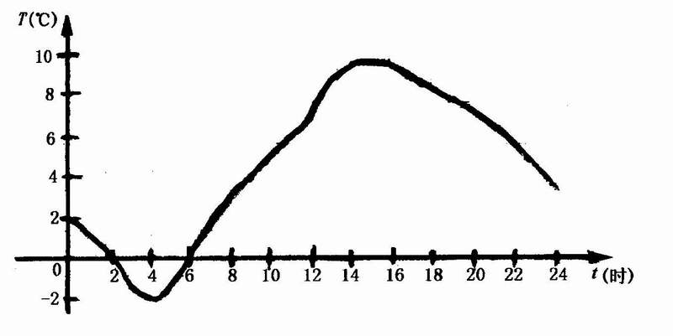
1、

让学生观察某同学最近两天的着装变化，由此给出上述气温变化图。提问：什么时候气温最低？什么时候气温最高？你是如何发现的？（学生观察上图并回答，通过给学生提供现实背景，吸引学生的注意力。）
2、想一想：你看过电影吗？在电影院内，确定一个座位一般需要几个数据，为什么？学生讨论得出需要两个数据，然后提问：（1）如何找到6排3号这个座位呢？（课件演示：先找排，后找列）（2）在电影票上“6排3号”与“3排6号”有什么不同？（3）如果将“6排3号”简记作（6，3），那么“3排6号”如何表示？（4）（5，6）表示什么含义？（6，5）呢？学生观察上述问题，从中能够得出什么结论？从而引出本节内容——有序数对。（目的：让学生通过亲身经历体会从具体情景中发现数学问题，进而寻求解决问题方法的全过程，从而使学生认识到现实生活中蕴含着大量的数学信息。）
二、归纳新知
1、由上述问题直接引出概念 有序数对：有顺序的两个数a与b组成的数对（a，b）叫做有序数对。
2、学生思考：我们为什么要学习有序数对，有序数对都有哪些用途？（学生思考，相互补充）
3、问题：在生活中还有用有序数对表示一个位置的例子吗？
学生讨论交流，体会数学是解决实际问题和进行交流的重要工具，在现实生活中有着广泛的应用。
三、理解与运用
1、游戏：找朋友
（1）只给定一个数据“第三列”，你能确定好朋友的位置吗？为什么？
（2）请找到如下用数对表示的位置：
（1，3） | （3，1）
（4，5） | （5，4）
（2，5） | （5，2）
（2，6） | （6，2）
学生参与游戏，交流并发表见解。经历用数对寻找位置的过程并观察数对的特点，使学生感受有序的必要性，加深学生对有序的理解。
2、出示1976年唐山大地震的图片，让学生观察并找出震中位置。学生观察寻找后总结：可以利用经度和纬度两个数据来表示。
3、出示某超市的平面示意图：
 | A | B | C | D
1 | 收银台 | 收银台 | 收银台 | 收银台
2 | 酒水 | 糖果 | 小食品 | 熟食
3 | 儿童服装 | 化妆品 | 体育用品 | 蔬菜
4 | 入口 | 服装 | 家电 | 日用杂品
如果用C3表示“体育用品”位置，你能表示出“儿童服装”、“熟食”、“家电”所在的位置吗？（调动学生进一步参与活动，练习用有序数对表示位置）
- 实际应用
1、（上图）星期日妈妈带你去购物，欲买蔬菜、化妆品、小食品，你能用位置记作方法设计一个购物路线吗？试试看。学生合作探究，可设计出多种不同路线，然后演示。
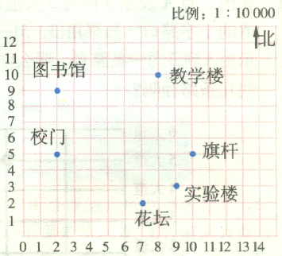
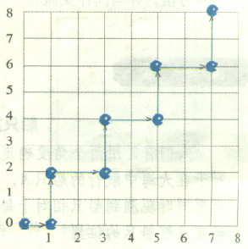
2、学以致用：出示学校的平面示意图
如果用（2,5）表示图上校门的位置，
那么图书馆的位置如何表示？
（10,5）表示哪一个地点的位置？
教学楼，花坛呢？
学生思考：仅有一个数据能准确表示教学楼
的位置吗？
3、小游戏：
“怪兽吃豆豆”是一种计算机游戏，图中的标志表示“怪兽”先后经过的几个位置. 如果用（1,2）表示“怪兽”按图中箭头所指路线经过的第3个位置. 那么你能用同样的方表示出图中“怪兽”经过的其他几个位置吗？
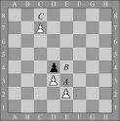4、下图是国际象棋的棋盘，E2在什么位置?又如何描述A、B、C的位置?

5、如图，点A表示3街与5大道的十字路口，点B表示5街与3大道的十字路口，如果用（3,5）→ （4,5）→ （5,5）→ （5,4）→ （5,3）表示由A到B一条路径，那么你能用同样的方式写出由A到B的其他几条路径吗？
学生合作交流，得出路线示意图然后展示。
- 课堂小结
问题：谈谈本节课你有哪些收获？
学生反思学习和解决问题的过程，激励学生，使其相信自己在今后的学习中会不断进步。

6.1.2平面直角坐标系

教学目标：理解平面直角坐标系的含义，会表示一个点，会根据点的位置写出坐标。
重点：平面直角坐标系的运用。
难点：坐标的确认，特殊点的坐标特征理解。
教学过程设计：
一、复习回顾、引入新课：
1、问题：什么是数轴？
教学方法：学生回忆并回答：在直线上规定了原点、正方向、单位长度就构成了数轴。
教师强调：数轴上的点可以用一个数来表示,这个数叫做这个点的坐标。例如点A在数轴上的坐标为-4,点B在数轴上的坐标为2。反过来,知道数轴上一个点的坐标,这个点在数轴上的位置也就确定了。
2、思考：
类似于利用数轴确定直线上点的位置,能不能找到一种办法来确定平面内的点的位置呢?
导入新课，并板书课题：平面直角坐标系
二、新知探索：
1、知识拓展：讲述科学家的故事
如何用一对实数来表示平面内的位置呢？早在1637年以前，法国数学家笛卡儿受到了经、纬线的启发，地理上的经纬度是以赤道和本初子午线为标准的，这两条线从局部上看是平面内互相垂直的两条直线。所以笛卡儿在平面内画两条互相垂直的数轴，其中水平的数轴叫X轴（或横轴）取向右为正方向，铅直的数轴叫Y轴（或纵轴），取向上为正方向，X轴或Y轴统称为坐标轴，它们的交点是原点，这个平面叫做坐标平面。这就是今天要研究的笛卡儿的平面直角坐标系。
2、学习新知：平面直角坐标系的建立
教学方法：课件演示，边演示边讲解重点：x轴或横轴，y轴或纵轴，原点，单位长度，两条数轴互相垂直，箭头。
3、如何在平面直角坐标系中表示一个点？
教学方法：用课件画出一个坐标系，讲解A（3，2）的表示方法：
A点在x轴上的坐标为3，A点在y轴上的坐标为2，
A点在平面直角坐标系中的坐标为(3,2)，记作：A（3，2）
方法归纳：由点A分别向X轴和y轴作垂线。
强调：X轴上的坐标写在前面。
双边活动：你能说出点B、C、D的坐标吗?（点B、C、D已经画在图中）
教学方法：让学生回答，答错的进行分析和讲解，帮助学生对基础知识的理解。
4、思考：原点O的坐标是什么?x轴和y轴上的点的坐标有什么特点?
教学方法：学生交流。
归纳：原点O的坐标是(0，0),x轴上的纵坐标都是0, y轴上的横坐标都是0。
三、理解与运用（课件）：
1、在图中标出A、B、C、D、E各点，让学生写出各点的坐标。注意检查学生书写中出现的常见错误：横坐标和纵坐标写反，没有写表示点的大写字母，及时纠正。
2、在直角坐标系中，描出下列各点：A（4，3），B（-2，3），C（-4，-1），D（2，-2），E（0，-1）
教学方法：让学生自己建立坐标系，然后描出以上各点。教师注意来回检查，发现错误或不妥之处，及时纠正。最后让学生互相检查，对画的好的提出表扬，其他的给予鼓励。
四、在游戏中学数学：
以某同学为原点,以第四排为x轴,以第三组为y轴,相邻两个同学之间的距离为单位长度建立坐标系.
(1)下面大家一起找一找自己在坐标系中的坐标分别是什么?
(2)下面这些坐标分别表示谁的位置?
A(2,1);B(2,-1);C(-2,1);D(3,0);E(0,1)
五、小结：
1、对直角坐标系有所认识;在给定的直角坐标系中，能根据坐标描出点的位置，能由点的位置写出点的坐标，能建立平面直角坐标系等。

2、学生看书，加深对基础知识的理解。

6．2坐标方法的简单应用
6.2.1用坐标表示地理位置

教学目标：掌握用坐标表示地理位置的方法，从正、反两个方面熟练掌握这种应用。
重点：用坐标表示地理位置
难点：建立适当的坐标系表示地理位置
教学过程设计：
一、想一想：
根据以下条件画一幅示意图，
标出学校和小刚家、小强家、小敏家的位置。
小刚家:出校门向东走150米，再向北走200米。
小强家:出校门向西走200米,再向北走350米,最后向东走50米。
小敏家:出校门向南走100米,再向东走 300米,最后向北走50米。
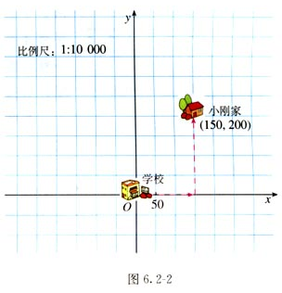

教学方法：组织学生合作探究，完成问题的解答。
思考：选取学校所在的位置为原点,并以正东,正北方向为x轴，y轴的正方向有什么优点？
二、归纳方法：
利用平面直角坐标系绘制区域内地点分布情况平面图的过程：
（1）建立坐标系，选择一个适当的参照点为原点，确定x轴，y轴的正方向。
（2）根据具体问题确定适当的比例尺，在坐标轴上标出单位长度。
（3）在坐标平面内画出这些点，写出各点的坐标和各点的名称。
三、做一做：
1、下面是某学校的基本设施布局图：
(1)若以校门为观测点图书馆在校门的东,南各多少格?实验楼在校门的东,南各多少格？
(2)若以校门为原点建立直角坐标系,你能确定各设施的位置吗?
(3)若以教学楼为坐标原点,写出校门,旗杆,实验楼,图书馆的位置。
教学方法：教师展示课件，让学生仔细观察并思考，然后提问。
2、图中标明了李明家附近的一些地方：
(1)写出学校和邮局的坐标.
(2)李明从家里出发,沿(–1,2),(1,0),(2,1),(2,–2),(–1,–2),(0,–1)的路线转了一下,又回到家中,写出他经过的地方.
(3)连接他经过的地点,你能得到什么图形？
教学方法：学生思考并独立完成。第（3）问要求学生在提前准备好的方格纸上描出这些点，并连接起来，然后教师用课件演示，学生对照。
四、交流与探索：
初一(4)班同学春游,同学们到了中心广场,杨艺铭和王若鸣还在牡丹亭赏花,他们对着景区示意图在电话中向老师报告位置.
杨艺铭:我这里坐标是(300,300)；王若鸣:我这里坐标是(200,300)
实际上,他们所说的位置都是正确的，你知道杨艺铭和王若鸣是如何建立坐标系
吗?
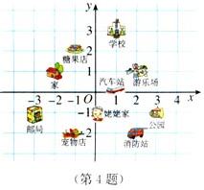
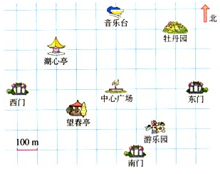

6.2.2 用坐标表示平移

教学目标
1.会判断点移动后新位置的坐标;
2.体会平移变换的思想.
重点：掌握坐标变化与图形平移的关系；
难点：利用坐标变化与图形平移的关系解决实际问题。
教学过程：
一、创设情境，引入新课
1.气温从-3℃上升5℃后是多少?若是下降5℃呢?
2.数轴上点A的坐标是-2.3,点B与点A的距离是5.9,求点B的坐标.
〖探索1〗见P56探究.
〖归纳〗见P56.
(注意:条件是点的(上下左右)移动;结论是点的坐标相应改变.)
"将点A向右平移5个单位长度"与"将点A向右移动5个单位长度"有什么区别?教科书的提法是否可以改一下?
〖思考〗在平面直角坐标系中,将点(3,5)向右移动-4个单位长度,求得到的对应点的坐标.(注意:你是用加法还是用减法算?)若是向上移动-5个单位长度呢?
〖探索2〗在同一个平面直角坐标系中研究下面的问题,体会点的坐标的变化以后,点的位置的怎样变化.
1.将点A(3,-2)的横坐标加2,纵坐标不变,求所得到的点$A_{1}$的坐标;
2.将点A(3,-2)的纵坐标加2,横坐标不变,求所得到的点$A_{2}$的坐标;
3.将点A(3,-2)的横坐标加2,同时纵坐标加2, 求所得到的点$A_{3}$的坐标;
4.将点A(3,-2)怎样平移(注意体会平行移动)才能够得到点$A_{4}$ (-1,5)?

〖例题学习〗见P56.
〖归纳〗见P58.注意体会图形的平移与图形上的点坐标变化之间的关系.
〖练习〗见P58练习.
〖补充练习〗
在P58的练习中,(1)若先把平行四边形ABCD向左移动2个单位长度,再向上移动3个单位长度,画出移动后的图形,并指出其各个顶点的坐标;(2)若把平行四边形ABCD两次(上下左右)平移后,A点的位置是(-3,-1), 画出移动后的图形,并指出其各个顶点的坐标.
〖探索1〗求数轴上线段中点的坐标
(1)如图,在x轴上,点A的坐标为3,点B的坐标为5,你认为怎样求AB的中点C的坐标?

(2)如图,在x轴上,点A的坐标为-4,点B的坐标为2,你认为怎样求AB的中点C的坐标?

〖探索2〗
在右图中描出点A(2,1)和B(6,7),连结AB,找出AB的中点的坐标,并将中点的横坐标和纵坐标分别与线段的两个端点的横坐标和纵坐标进行比较,你发现它们之间有什么关系?

〖探索3〗

